**Grupo 9 – Arquitetura Computacional**

**Relatório de Inicialização**

**Gustavo Gonçalves - 03221046**

**Luigi Ceolin - 03221013**

**Pedro Neto 03221037**

**Thais de França - 03221057**

**Wilker Fructuoso – 03221030**

**2022**

**Montagem do Arduino com Sensores**

**Locação de sensores no Protoboard:** Para adicionar componentes a protoboard, é necessário encaixá-los nos furos, de forma que seus terminais não entrem em curto-circuito, abaixo vemos 4 exemplos de sensores alocados com respectivos resistores:

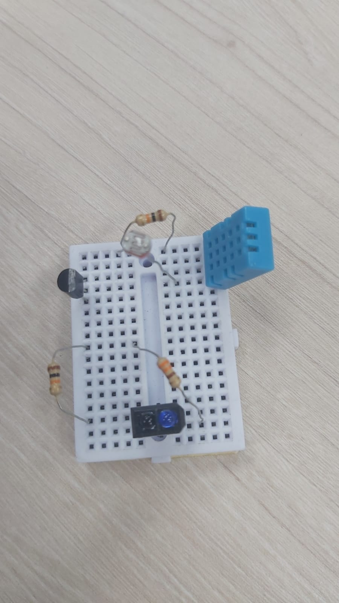

**Conexão das portas do Arduino:** Para adicionar os cabos jumpers a placa Arduino, é preciso conectar a uma porta analógica ou digital que irá realizar a transferência de dados dos sensores para o Arduino, a entrada de energia (5v ou 3.3v) e o GND, Ground (Terra) Referência de tensão (0 V).

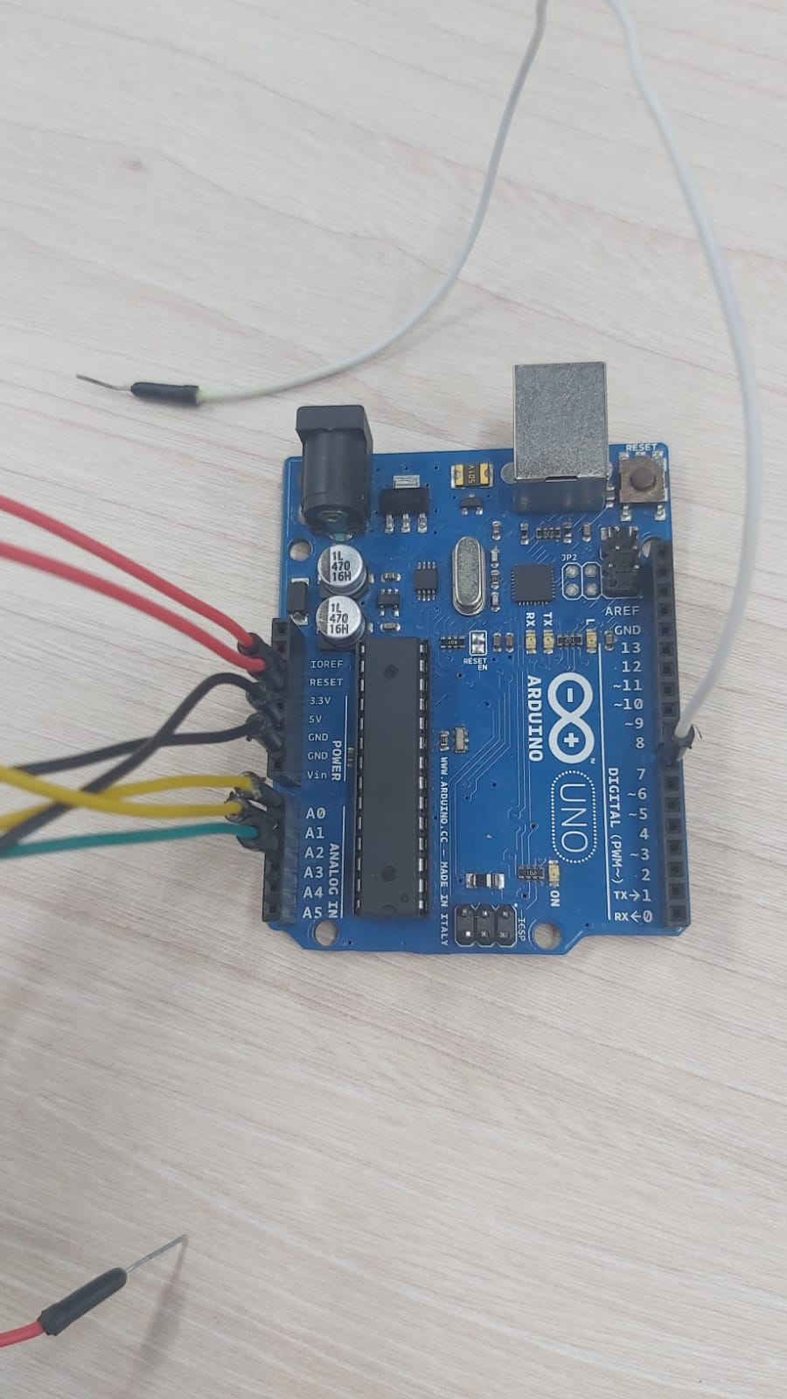

**Conexão dos Jumpers na protoboard:** Para realizar as ligações entre os barramentos, podemos usar pedaços de fios ou [cabos jumper](https://www.masterwalkershop.com.br/cabos) para realizar as conexões entre os componentes, com isso, conseguimos conectar a protoboard a placa Arduino por meio dos cabos jumpers alocados de forma correta:

FOTO PROTOBOARD COM JUMPERS CONECTADO AO ARDUINO

**Passo a passo aplicativo e código Arduino**

**Aplicativo Arduino:** Abrir o aplicativo Arduino, inserir o código no sketch (esboço) dentro do aplicativo e selecionar a entrada da porta.

**Código do Arduino:** Inserir a biblioteca (#include <DHT.h>), definindo as portas analógicas e digitais (#define DHTPIN A1), chama a biblioteca (dht.begin() ;), seta o pino e a chave para chamar a biblioteca e começar, configuração dos sensores definindo os nomes e as leituras dos dados em um loop para exibição no monitor serial.

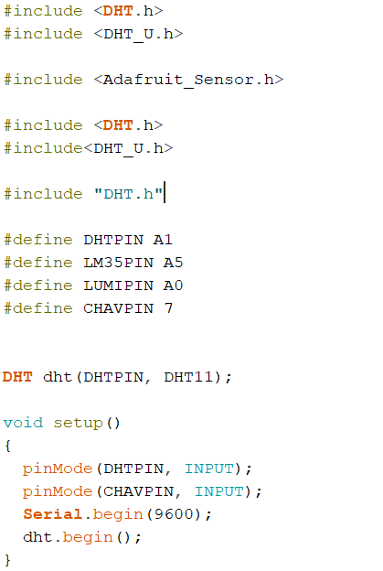

**Verificar o script:** Depois de designar a biblioteca e as funções e parâmetros de apresentáveis nos dados vamos verificar o script com o botão amarelo com um sinal de correto que fica a cima do código.

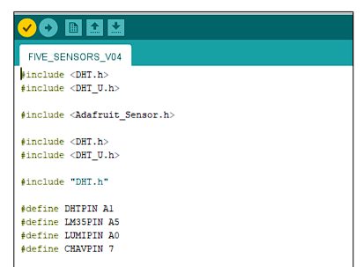

**Selecionando a porta do Arduino:** Agora com o script e o Arduino montados e verificados o próximo passo será conectar o Arduino com o USB no seu desktop ou notebook, e verificando na aba a cima chamada Ferramentas e indo ate a opção porta aonde o Arduino estará localizado:

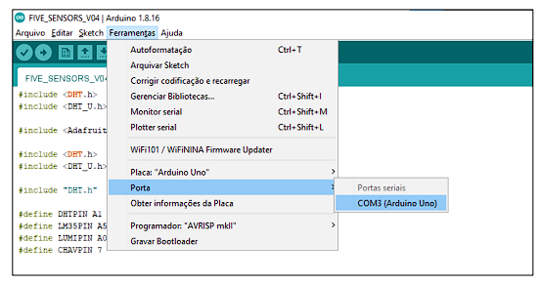

**Carregando Script no Arduino:** Com o Arduino conectado a maquina e localizado no programa, próximo passo será carregar nosso código no Arduino, clicando em uma seta amarela localizada ao lado do botão de verificação usado no último passo.

